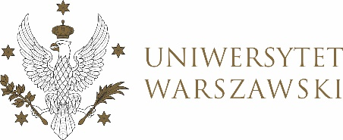

Dziennik Uniwersytetu warszawskiego

RADY DYDAKTYCZNE

Dziennik Uniwersytetu warszawskiego

RADY DYDAKTYCZNE DLA KIERUNKÓW STUDIÓW

UCHWAŁA NR 40/2023

RADY DYDAKTYCZNEJ DLA KIERUNKÓW STUDIÓW
EUROPEAN POLITICS AND ECONOMICS, GRADUATE PROGRAMME IN INTERNATIONAL RELATIONS, GRADUATE PROGRAMME IN POLITICAL SCIENCE, SOCIAL AND PUBLIC POLICY,UNDERGRADUATE PROGRAMME IN INTERNATIONAL RELATIONS, UNDERGRADUATE PROGRAMME IN POLITICAL SCIENCE
z dnia 2 grudnia 2023 r.

w sprawie zatwierdzenia tematów prac dyplomowych na kierunku
Graduate Programme in International Relations

Na podstawie uchwały nr 35/2020 Rady Dydaktycznej WNPISM UW z dnia 19 lipca 2020 r. w sprawie szczegółowych zasad procesu dyplomowania na kierunku Graduate Programme in International Relations Rada Dydaktyczna postanawia, co następuje:
§ 1
Rada Dydaktyczna zatwierdza tematy prac dyplomowych na kierunku Graduate Programme in International Relations stanowiący Załączniki nr 1 do uchwały.
§ 2
Uchwała wchodzi w życie z dniem podjęcia.
Przewodnicząca Rady Dydaktycznej: D. Heidrich

Załącznik nr 1
z dnia 2 grudnia 2023do uchwały nr 40/2023 Rady Dydaktycznej dla kierunków
Undergraduate Programme in International Relations,
Undergraduate Programme in Political Science,
Graduate Programme in International Relations,
Graduate Programme in Political Science, European Politics and Economics

Tematy prac dyplomowych dla kierunku Graduate Programme in International Relations w roku akademickim 2022/2023.
Imię i nazwisko promotora | Nr albumu studenta | Zaakceptowany temat pracy dyplomowej
Dr hab. Rafał Ulatowski | 415925 | The impact of the Belt and Road Initiative on Africa from 2013 to 2022
Dr hab. Jerzy Ciechański | 456413 | Modern standards of humanitarian intervention: the cases of Bosnia and Herzegovina, Kosovo and Libya

